16.04.14 прошло соревнование по боксу в МБУ Центр "Маяк"
23.04.2014
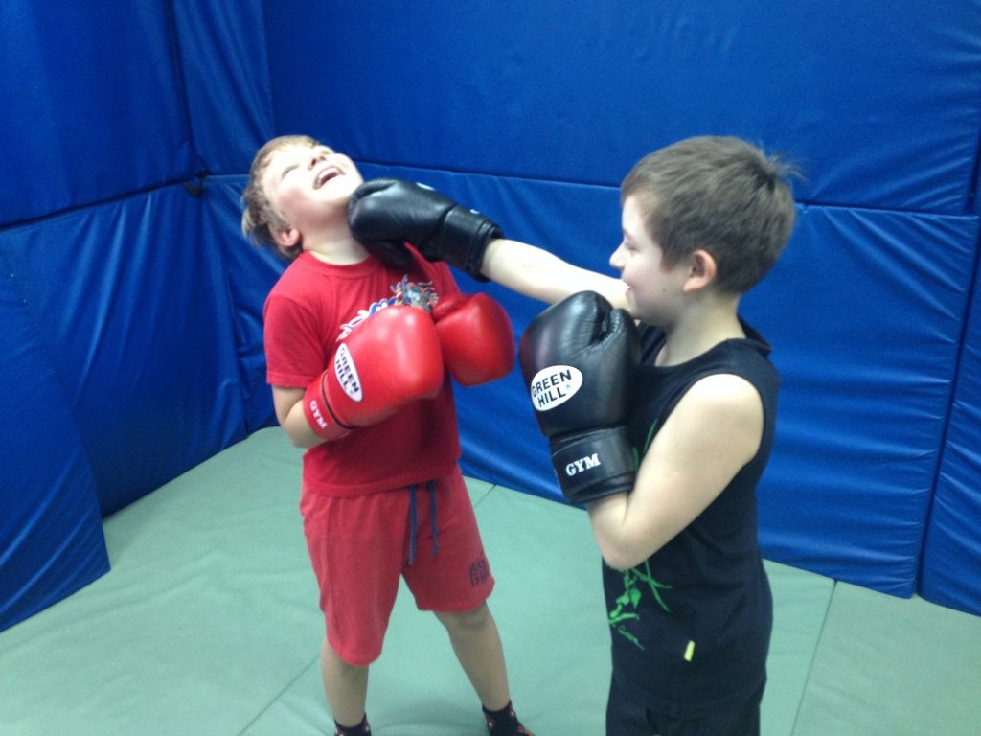

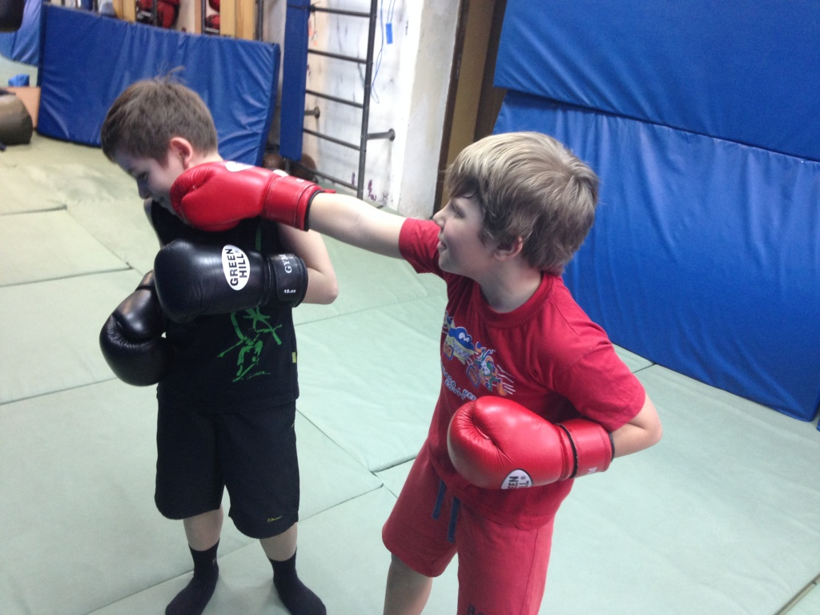

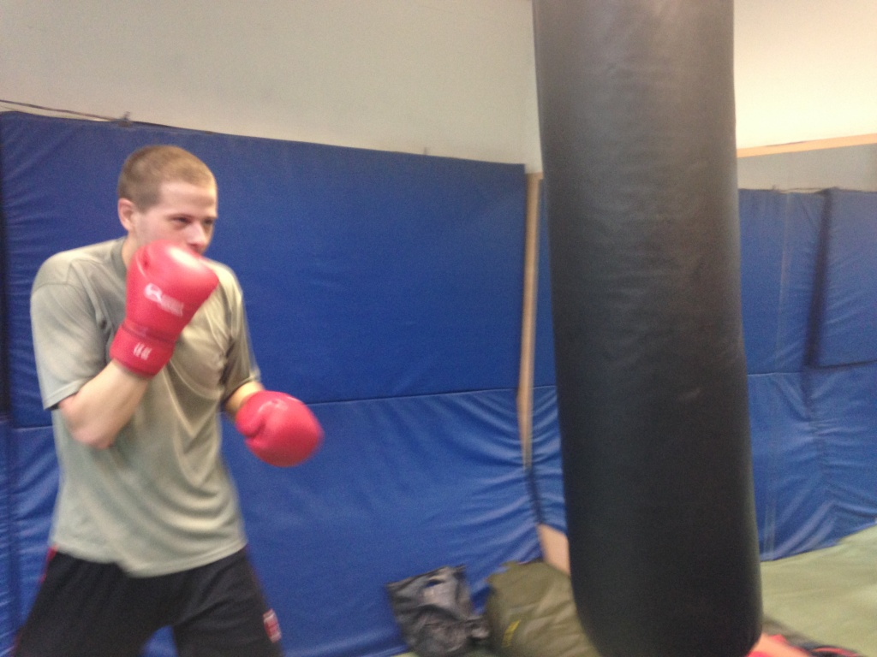

Адрес страницы: http://zyablikovo.mos.ru/organization-of-recreational-social-educational-health-and-sportivnoy-work-with-the-population-by-pl/detail/1120829.html
Управа района Зябликово города Москвы

